

西门子PLC
单机头螺杆式冷水机组
控制器
安
装
使
用
手
册

程序编码：V12100
请务必仔细阅读此手册内容，并按照说明操作！
如有疑问，请联系：
成都德麦科技有限公司
网址：http://www.cddemile.icoc.cc
电话：028-64906626
邮箱：demile2014@163.com

(未经允许以任何形式或手段复制或传播本手册内容均属侵权，必究法律责任。)

产品简介
螺杆机控制器采用分体安装，由西门子系列真彩触摸屏显示器和S7-200系列PLC模块两部分组成。西门子全新一代精彩系列面板的功能得到了进一步的提升，与PLC模块组成完美的自动化控制与人机交互平台，为您的便捷操控提供了理想的解决方案。

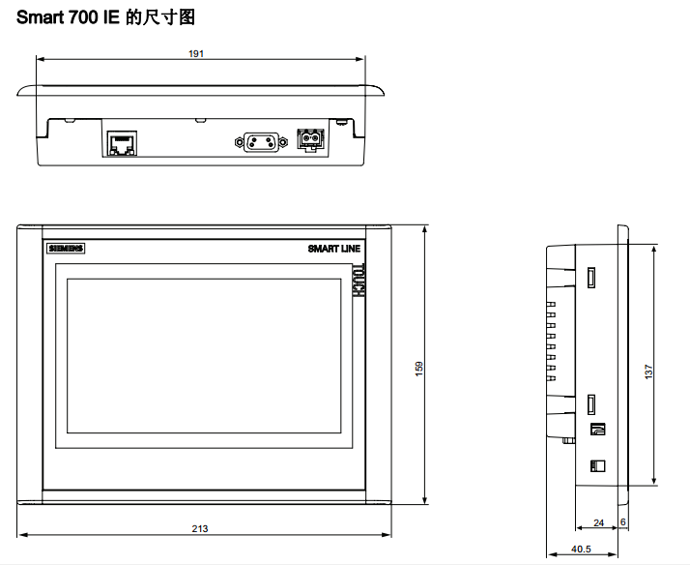
1.1 西门子smart700ie系列真彩触摸屏显示器
1尺寸（开孔：192*138mm）
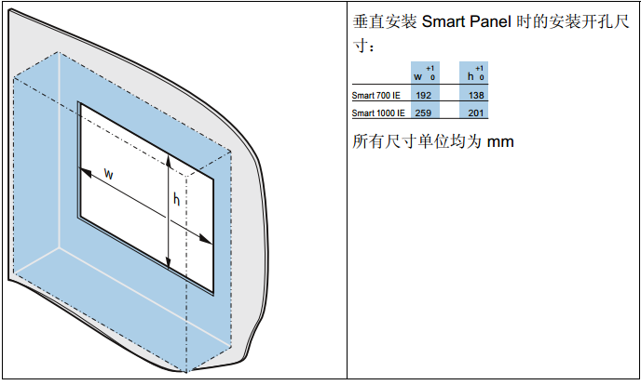

2特性
显示类型：LCD-TFT；分辨率（宽 x 高，像素）：800 x 480；颜色256；亮度250 cd/m；
背光寿命( 25°C)：最大40,000小时；供电电源：24 V DC电压；环境条件:操作温度0 - 50°C；防护等级:前面IP65背面IP20

1.2 西门子S7-200系列 CPU 224
SIMATIC S7-200系列PLC适用于各行各业，各种场合中的检测、监测及控制的自动化。S7-200系列的强大功能使其无论在独立运行中，或相连成网络皆能实现复杂控制功能。因此S7-200系列具有极高的性能/价格比。

运行界面

2.1 运行主界面
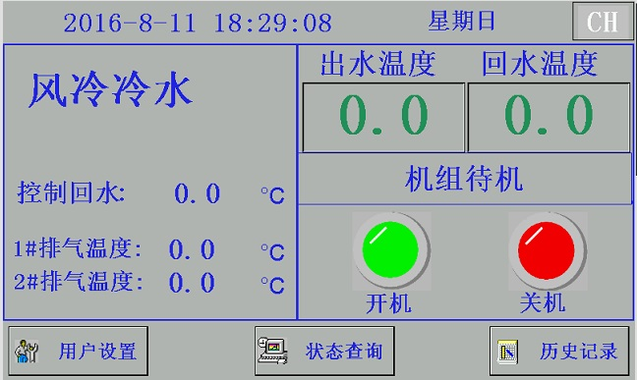

主画面
中文 | English | 说明
控制回水 | Ctrl in | 显示当前设定的控制温度  当控制对象为回水时，显示为控制回水  当控制对象为出水时，显示为控制出水
1#排气温度 | 1#Exh.temp
2#排气温度 | 2#Exh.temp
用户设置 | User Set | 点击进入“用户设置”界面
状态查询 | Unit Status | 点击进入机组的“状态查询”界面
历史记录 | HiStory | 点击进入“历史记录”界面
出水温度 | Out°C | 显示系统出水温度，单位摄氏度
回水温度 | In°C | 显示系统回水温度，单位摄氏度
机组待机 | Machine is idle | 机组状态显示包括如下状态  Machine is idle 机组待机  Machine is starting 机组启动中  Machine is running 机组运行  Machine is stopping 机组停机中  Machine is alarm 机组严重故障
操作说明：
- 点击主画面左上角，进入“厂家参数设置”，用户名ADMIN,密码123456。
- 点击主画面右上角，界面中文英文语言切换。“EN”表示当前是英文界面，“CH”表示当前是中文界面
- 系统故障时，图标“LARK”右侧出现红色报警标志，点击可进入“故障查询”。

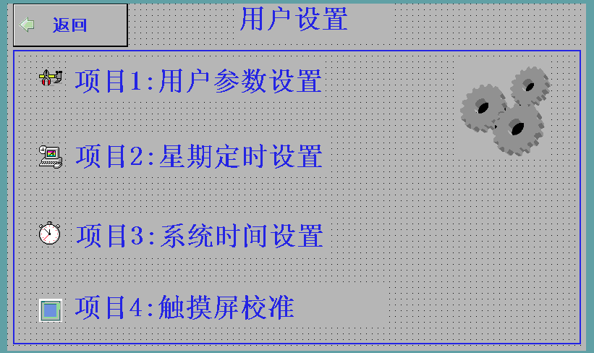
2.2用户设置界面

用户设置界面

中文 | English | 说明
用户设置 | User Setup
主画面 | Home | 点击返回“主画面”界面
项目1：用户参数设置 | 1:Set User Parameters | 点击进入“用户参数设置”界面
项目2：星期定时设置 | 2:Set Week timing | 点击进入“星期定时设置”界面
项目3：系统时间设置 | 3:Set System time | 点击进入“系统时间设置”界面
项目4：触摸屏校准 | 4:calibrate touch screen | 点击进入“触摸屏校准”界面

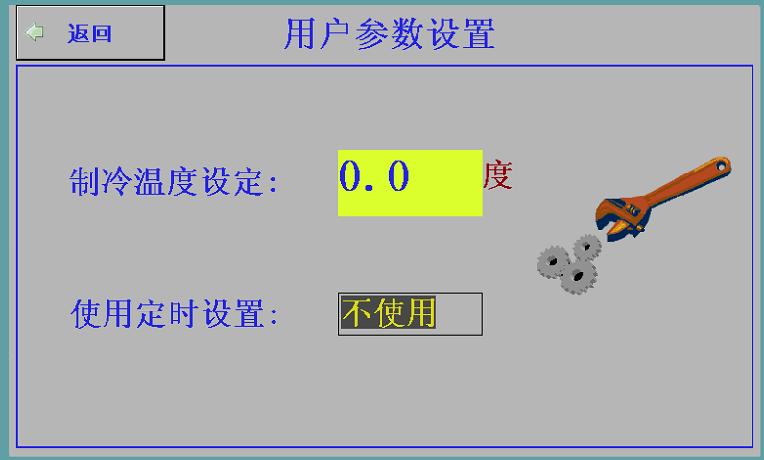
2.3用户参数设置界面

用户参数设置界面

中文 | English | 说明
用户参数设置 | Set User Parameters：
制冷温度设定 | Ctrl temperature： | 点击设置制冷温度：  设置范围为5-30摄氏度
使用定时设置 | Week timing： | 点击选择是否使用星期定时:  使用（Enable）/不使用(Disable)

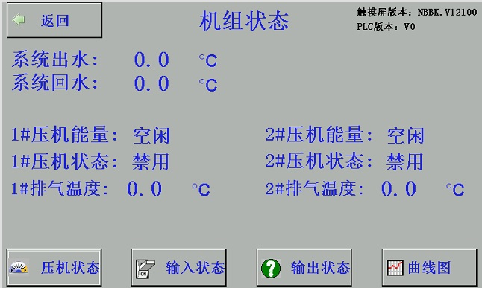
2.4压机状态界面

压机状态界面
中文 | English | 说明
1#压机能量 | 1#CM CAP： | 显示压机能量级别：空闲 /25% /75% /100%
1#压机状态 | 1#CM State： | 显示压机状态： 正常/故障
1#压机排气温度 | 1#CM Exhaust temp： | 显示压机排气温度，单位摄氏度
输入状态 | Input | 点击进入“输入状态1”界面
输出状态 | Output | 点击进入“输出状态1”界面
曲线图 | Trend | 点击进入“曲线图”界面

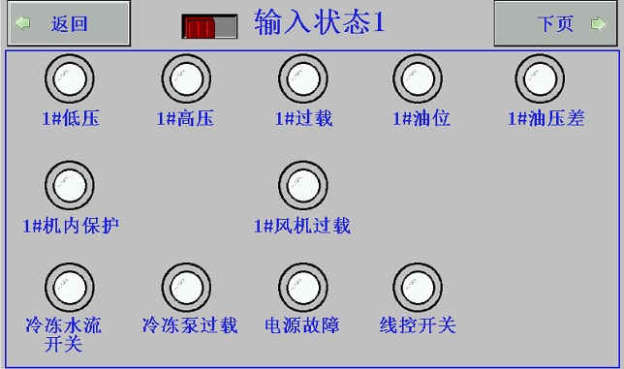
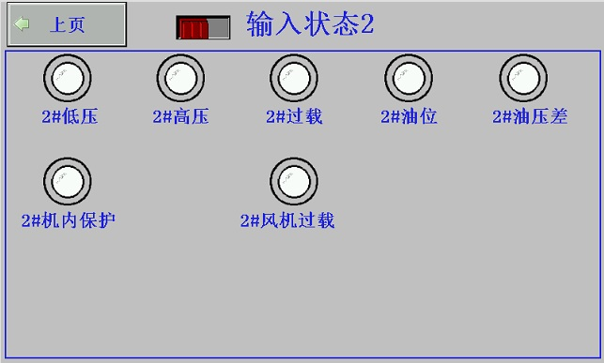
2.5输入状态界面

输入状态1界面 输入状态2界面
中文 | English | 说明
1#低压 | 1#CM LP | 对应开关量输入闭合，则红色灯亮
1#高压 | 1#CM HP | 对应开关量输入闭合，则红色灯亮
1#过载 | 1#CM OL | 对应开关量输入闭合，则红色灯亮
1#油位 | 1#CM Oil level | 对应开关量输入闭合，则红色灯亮
1#油压 | 1#CM Oil Pressure | 对应开关量输入闭合，则红色灯亮
1#机内保护 | 1#CM in Protect | 对应开关量输入闭合，则红色灯亮
1#风机过载 | 1#Cond.fan OL | 对应开关量输入闭合，则红色灯亮
冷冻泵过载 | Chiller pump OL | 对应开关量输入闭合，则红色灯亮
冷冻水流开关 | Chiller flow | 对应开关量输入闭合，则红色灯亮
冷却泵过载 | Cool pump OL | 对应开关量输入闭合，则红色灯亮
冷却水流开关 | Cool flow | 对应开关量输入闭合，则红色灯亮
外部连锁 | External switch | 对应开关量输入闭合，则红色灯亮
线控开关 | Remote switch | 对应开关量输入闭合，则红色灯亮
电源故障 | Phase Err | 对应开关量输入闭合，则红色灯亮

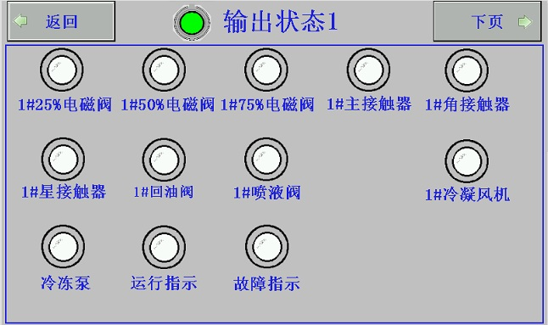
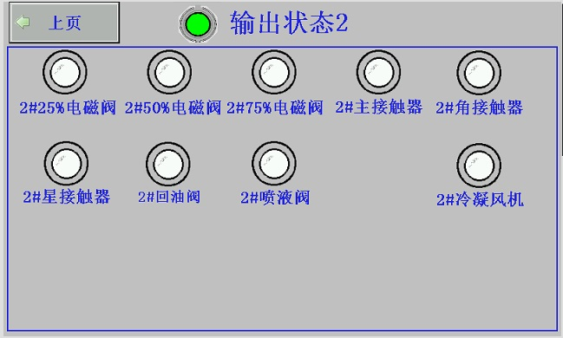
2.6 输出状态界面

输出状态1界面 输出状态2界面

中文 | English | 说明
1#压机 25%电磁阀 | 1#CM 25% EM | 对应继电器输出闭合，则绿色灯亮
1#压机 50%电磁阀 | 1#CM 50% EM | 对应继电器输出闭合，则绿色灯亮
1#压机 75%电磁阀 | 1#CM75% EM | 对应继电器输出闭合，则绿色灯亮
1#压机主接触器 | 1#CM Main Connector | 对应继电器输出闭合，则绿色灯亮
1#压机星接触器 | 1#CM Star Connector | 对应继电器输出闭合，则绿色灯亮
1#压机角接触器 | 1#CM Delta Connector | 对应继电器输出闭合，则绿色灯亮
1#回油阀 | 1#Oil return valve | 对应继电器输出闭合，则绿色灯亮
1#喷液阀 | 1#CM spray V | 对应继电器输出闭合，则绿色灯亮
冷冻泵 | Refrig Pump | 对应继电器输出闭合，则绿色灯亮
冷却泵 | Water Pump | 对应继电器输出闭合，则绿色灯亮
运行指示 | Run Lamp | 对应继电器输出闭合，则绿色灯亮
报警指示 | Alarm Lamp | 对应继电器输出闭合，则绿色灯亮

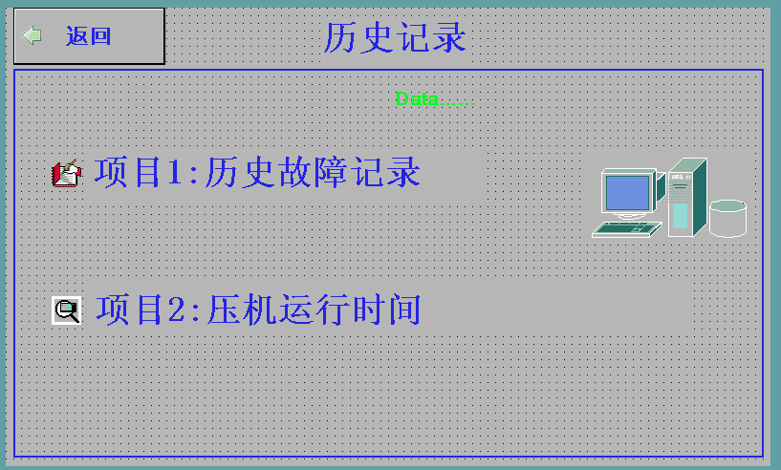
2.7历史录界面

历史记录界面
中文 | English | 说明
项目1:历史故障记录 | Item 1: Query errors | 点击进入“历史故障记录”界面
项目2:压机运行时间 | Item2:Query compressor work time | 点击进入“压机运行时间”界面

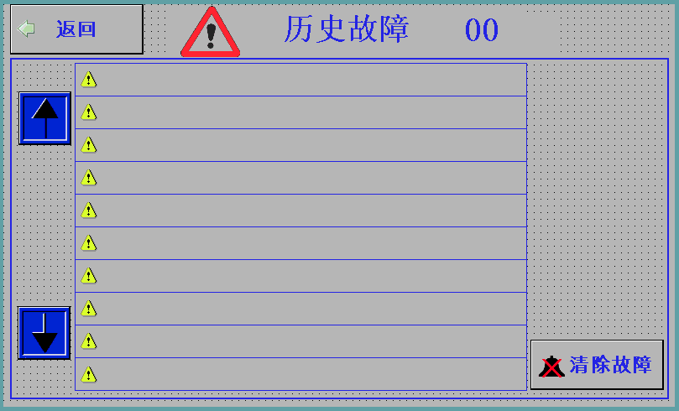
2.8历史故障界面

历史故障界面
中文 | English | 说明
历史故障记录 | History alarm | 历史故障记录
清除故障 | Err Clear | 点击清除全部历史故障
操作说明：
- 按上下箭头图标，翻页。第一页为最新的报警。
- 每页显示十条记录，共记录100条最近的历史报警。

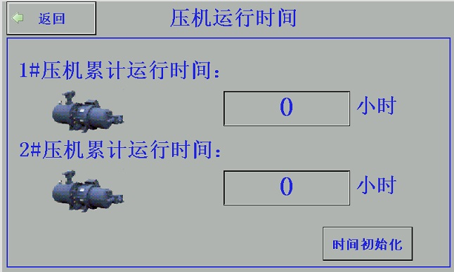
2.9压机运行时间界面

压机运行时间界面
中文 | English | 说明
1#压机累计运行时间 | #1CM work time
2#压机累计运行时间 | #2CM work time
时间初始化 | Time initial | 点击后清除压机累计运行时间

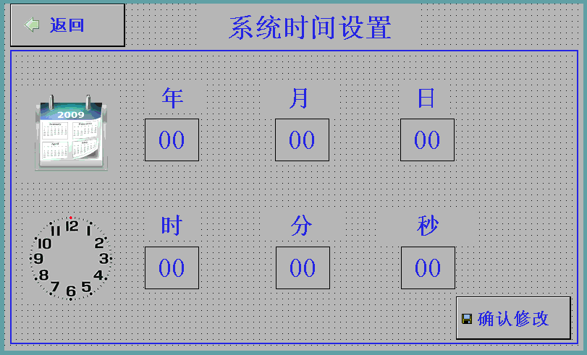
2.10系统时间设置界面

系统时间设置界面

中文 | English | 说明
系统时间设置 | Set system time
年 | Year | 点击设置时间 年
月 | Month | 点击设置时间 月
日 | Day | 点击设置时间 日
时 | Hour | 点击设置时间 时
分 | Minute | 点击设置时间 分
秒 | Second | 点击设置时间 秒
确认修改 | Confirm | 点击该按钮后，设置的时间生效。

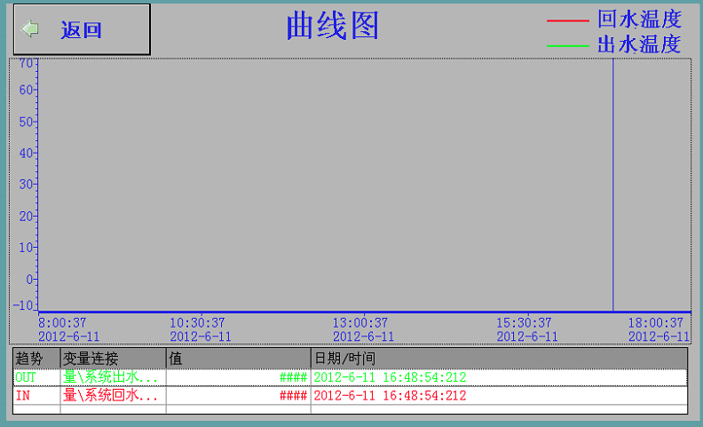
2.11曲线图界面

曲线图中文界面
操作说明：
- 曲线显示最近8小时内的系统出回水温度。
- 点击曲线图中部，拖动蓝色竖线，即可移动到相应时间，在下面表格中会显示当前温度的数值。

参数设置
点击主界面左上角，在弹出的对话框中输入正确的用户名（默认ADMIN）和密码（默认123456）登录后，再次点击，进入厂家设置界面。
在厂家设置界面中，可以点击对应条目设置某组参数，还可以初始化参数以及修改厂家密码。

3.1厂家设置
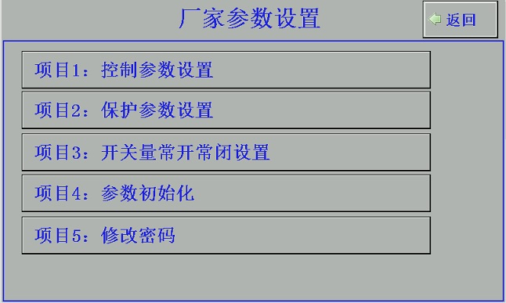

厂家设置界面
中文 | English | 说明
控制参数设置 | Control setup | 点击进入控制参数设置
保护参数设置 | Protect setup | 点击进入保护参数设置
开关量常开常闭设置 | Input setup | 点击进入常开常闭设置
参数初始化 | Para initialize | 点击弹出“确定初始化”，再点击“是”初始化参数
修改密码 | Password modify | 点击进入修改密码界面

3.2厂家参数界面
厂家参数的各个项目设置如下图所示。
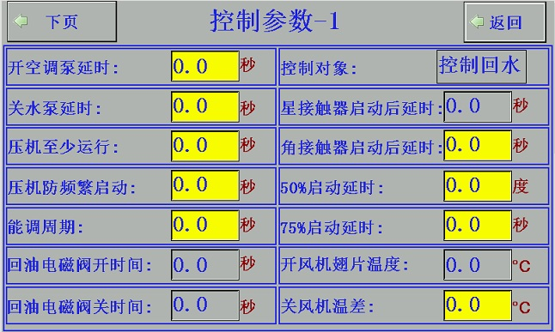

控制参数设置界面
更多厂家参数设置请参见“参数表”。

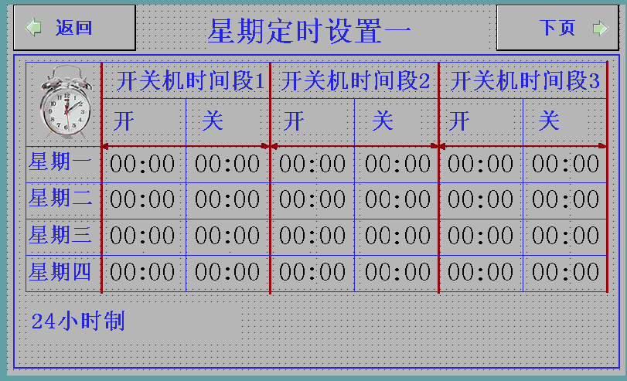
3.3星期定时设置界面

星期定时设置界面

中文 | English | 说明
星期定时设置 | SetWeekTime
开 | Start
关 | Stop
24小时制 | 24 hours systems
操作说明：
- 设定每周7 天，每天3 次的定时开停机时间，
- 当设定的开机时间和关机时间不为零并且星期定时设置成“有效”时，机组将以星期定时启停机组。定时开关机采用24小时制。

点击“下页”进入星期五、星期六、星期天设置。

参数表
设置项 |  | 设定范围 | 默认值 | 单位 | 备注
1 用户参数
1 | 制冷设定温度 | -20.0…28.0 | 12.0 | ℃
2 | 定时使用设置 | 不使用、使用 | 不使用
3 | 1#压机使用 | 不使用、使用 | 使用
4 | 2压机使用 | 不使用、使用 | 使用

2 控制参数
1 | 开空调泵延时 | 1.0…180.0 | 15.0 | 秒
2 | 关水泵延时 | 1.0…180.0 | 15.0 | 秒
3 | 压机至少运行 | 1.0…600.0 | 180.0 | 秒
4 | 压机防频繁启动 | 1.0…600.0 | 180.0 | 秒
5 | 能调周期 | 10.0…600.0 | 60.0 | 秒
6 | 回油电磁阀开时间 | 0.0…600.0 | 15.0 | 秒
7 | 回油电磁阀关时间 | 0.0…600.0 | 10.0 | 秒
8 | 控制对象 | 出水、回水 | 回水
9 | 星接触器启动后延时 | 0.0…60.0 | 4.0 | 秒
10 | 角接触器启动后延时 | 0.0…60.0 | 30.0 | 秒
11 | 50%启动后延时 | 1.0…180.0 | 60.0 | 秒
12 | 75%启动后延时 | 1.0…180.0 | 60.0 | 秒
13 | 开风机翅片温度 | ~ | 28.0 | ℃ | 翅片温度使用时，翅片温度大于28℃时，开风机，翅片温度小于（28-6）℃时，关风机。
14 | 关风机温差 | 1.0…20.0 | 6.0 | ℃ | 翅片温度使用时，翅片温度大于28℃时，开风机，翅片温度小于（28-6）℃时，关风机。
15 | 开风机延时 | 0.0…30.0 | 15.0 | 秒
16 | 回油间隔 | ~ | 60 | 分 | 非满载运行60分钟后，强制到100%运行180秒。
18 | 回油时间 | ~ | 180.0 | 秒 | 非满载运行60分钟后，强制到100%运行180秒。
19 | 翅片温度使用 | 不使用、使用 | 不使用 |  | 翅片温度不使用时，风机在压机运行时一直开启
20 | 加卸载偏差 | 0.2…9.9 | 2.0 | ℃

3 保护参数
1 | 开机低压检测延时 | 1.0…300.0 | 30.0 | 秒
2 | 低压报警延时 | 1.0…120.0 | 5.0 | 秒
3 | 开机油位检测延时 | 1.0…300.0 | 10.0 | 秒
4 | 油位报警延时 | 1.0…120.0 | 45.0 | 秒
5 | 喷液阀关闭回差 | 1.0…20.0 | 6.0 | ℃
6 | 油压差报警延时 | 1.0…120.0 | 45.0 | 秒
7 | 水流报警延时 | 1.0…50.0 | 10.0 | 秒
8 | 冷冻出温过低 | -10.0…20.0 | 4.0 | ℃
9 | 排气温度过高 | 70.0…120.0 | 105.0 | ℃
10 | 排气温度过高退出回差 | 1.0…50.0 | 30.0 | ℃

4开关量参数
1 | 压机低压 | 常开、常闭 | 常闭
2 | 压机高压 | 常开、常闭 | 常闭
3 | 压机过载 | 常开、常闭 | 常闭
4 | 油位开关 | 常开、常闭 | 常闭
5 | 油压差开关 | 常开、常闭 | 常闭
6 | 机内保护 | 常开、常闭 | 常闭
7 | 系统电源保护 | 常开、常闭 | 常闭
8 | 冷凝风机过载 | 常开、常闭 | 常闭
9 | 蒸发水流开关 | 常开、常闭 | 常闭
10 | 冷冻泵过载 | 常开、常闭 | 常闭

故障代码表
中文 | English | 说明
压机低压 | CM1 low pressure | 压机运行时间>=“开机低压检测延时”且低压保护出现的持续时间>=“低压报警延时”认为低压保护  停该压机。
压机高压 | CM1 high pressure | 若高压 保护出现，  停该压机。
压机过热 | CM1 overload | 停该压机
压机过载 | CM1 overload | 停该压机
油位过低 | CM1 oil level switch | 停该压机
油压差保护 | CM1 oil pressure switch | 停该压机
机内保护 | CM1 inside protection | 停该压机
冷冻泵过载 | Refrig pump overload | 停系统
冷冻水流不足 | Lack of refrig water | 水泵开启后，若水流开关缺水持续“水流报警延时”，停系统
外部连锁 | outside catenation switch | 停系统
电源故障 | phase protection | 停系统
冷却泵过载 | Cool pump overload | 停系统
冷却水流不足 | Lack of cool water | 水泵开启后，若水流开关缺水持续“水流报警延时”，停系统
系统出水温度故障 | System out temp sensor err | 停系统
系统回水温度故障 | System in temp sensor err | 停系统
排气温度故障 | CM1 Exhaust sensor err | 停该压机
环境温度故障 | Environment sensor err | 停系统
冷冻出水温度故障 | Refrig water out temp sensor err | 停系统
冷却出水温度故障 | Cool water out temp sensor err | 停系统
空调出水温度过低 | low out temp alarm | 停系统
蒸发器出水温度过低 | Evaporator out temp low | 停系统
冷凝器出水温度过高 | Condenser out temp high | 停系统
排气温度过高 | CM1 exhaust temp high | 停该压机

电气连接示意图
